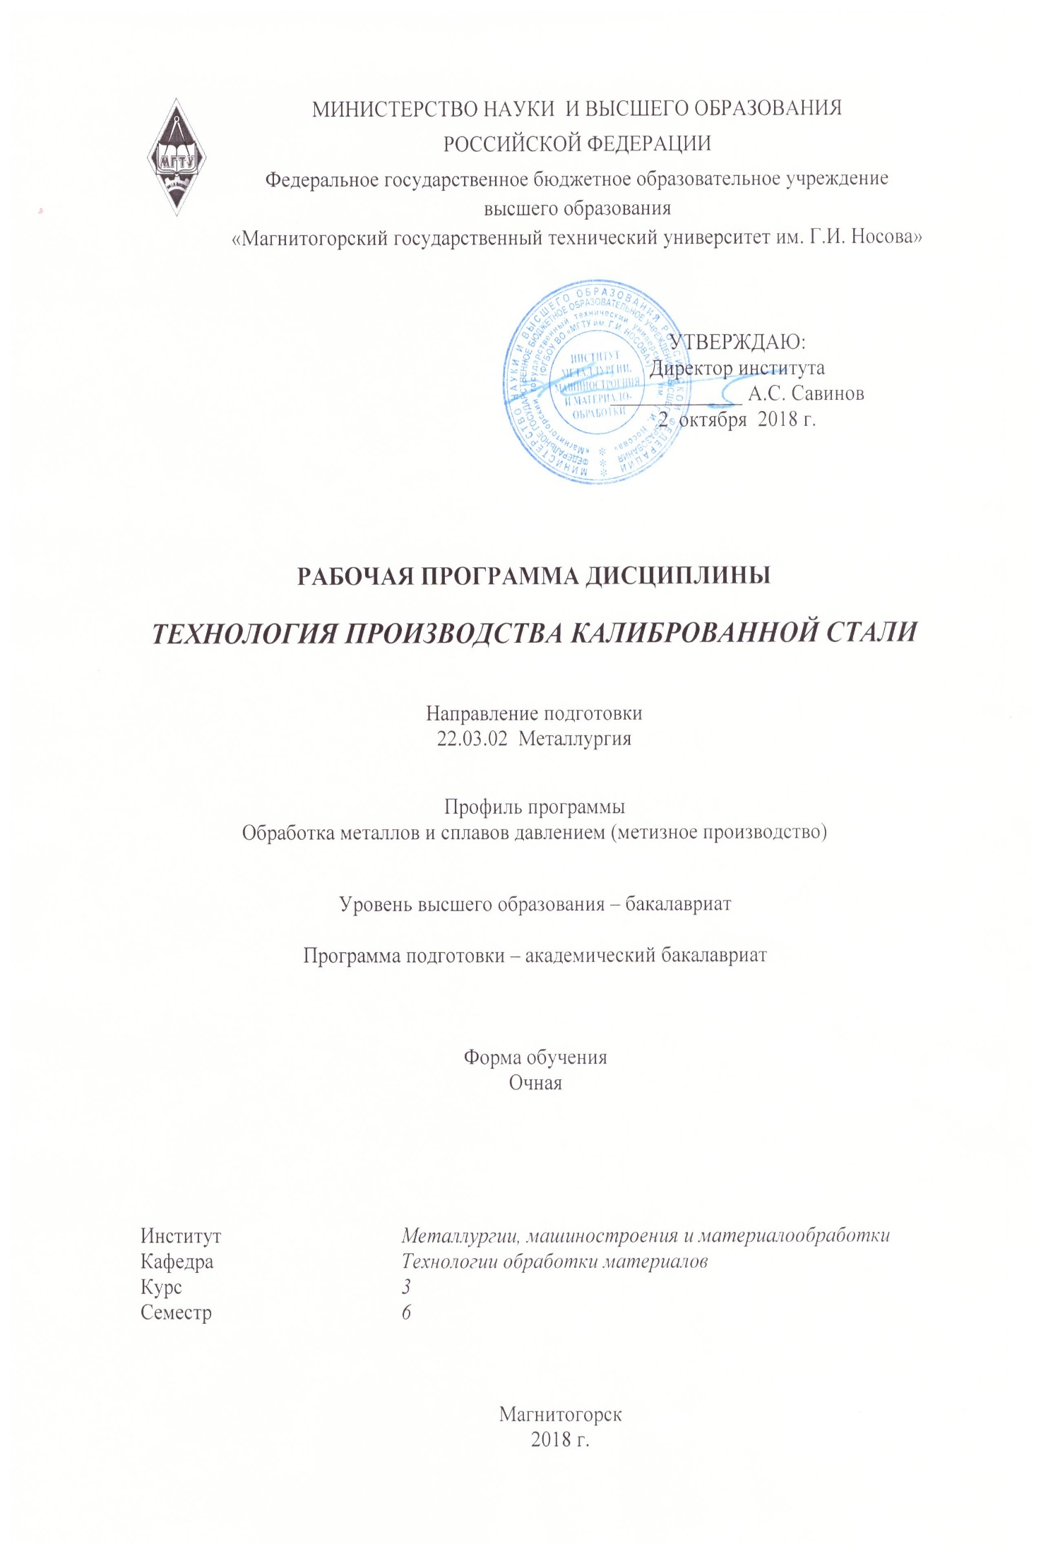

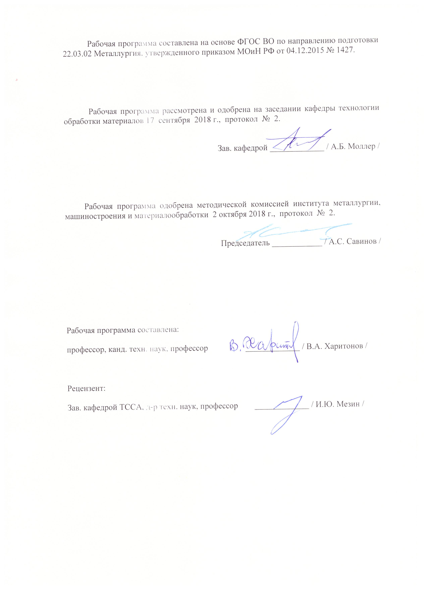

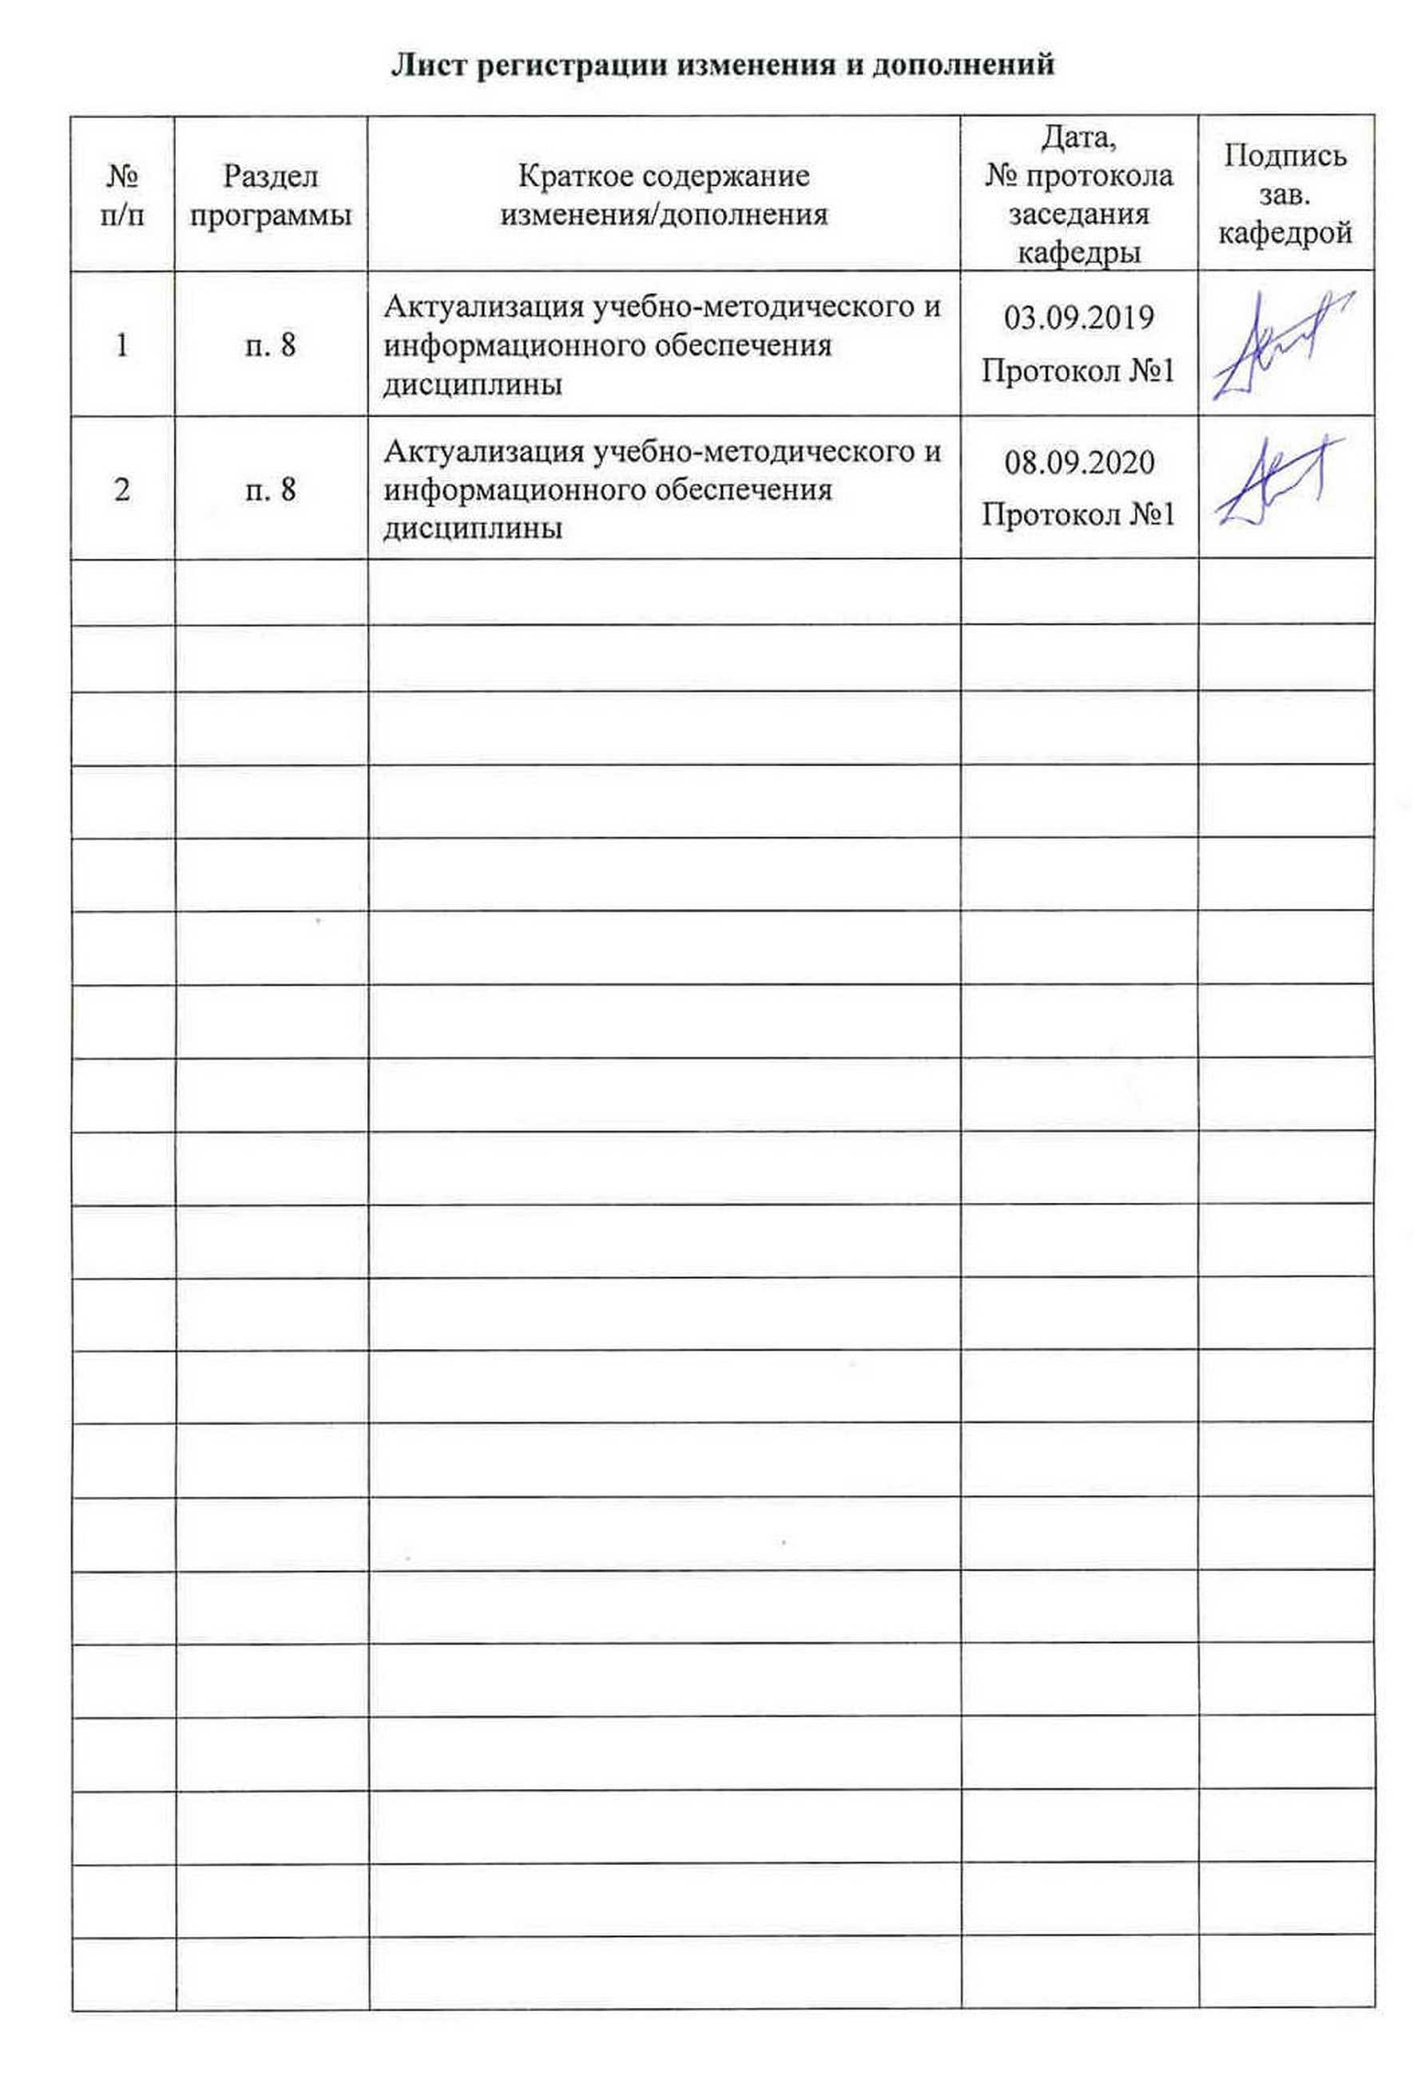

1 Цели освоения дисциплины (модуля)

Целями освоения дисциплины «Технология производства калиброванной стали» являются: развитие у студентов личностных качеств, а также формирование профессиональной компетенции в соответствии с требованиями ФГОС ВО по направлению подготовки 22.03.02 Металлургия.

**2 Место дисциплины (модуля) в структуре образовательной программы подготовки бакалавра (магистра, специалиста)**

Дисциплина «Технология производства калиброванной стали» входит в вариативную часть блока 1 образовательной программы.

Для изучения данной дисциплины, необходимо знание следующих дисциплин, изучаемых студентами на 1, 2 курсах университета:

- теория обработки металлов давлением;

- металлургические технологии;

- металлургические технологии ч.1;

Знания и умения студентов, полученные при изучении дисциплины «Технология производства калиброванной стали» будут необходимы им при дальнейшем изучении таких дисциплин, как:

- технология производства металлоизделий;

- технология глубокой переработки металлов;

- новые технологические решения в процессах ОМД.

**3 Компетенции обучающегося, формируемые в результате освоения**

**дисциплины (модуля) и планируемые результаты обучения**

В результате освоения дисциплины (модуля) «Технология производства калиброванной стали» обучающийся должен обладать следующими компетенциями:

| Структурный элемент  компетенции | Планируемые результаты обучения |
| --- | --- |
| ПК-10: способностью осуществлять и корректировать технологические процессы в металлургии и материалообработке | |
| Знать | - основные определения и понятия операций технологического процесса изготовления проволоки;  - основные методы исследования, используемые при разработке технологии производства проволоки;  - определение технологических процессов изготовления проволоки. |
| Уметь: | - выделять основные операции процесса изготовления проволоки;  - обсуждать способы эффективного выбора режимов основных операций;  - строить типичные модели расчета режимов деформации;  - приобретать знания в области разработки технологических процессов изготовления проволоки. |
| Владеть: | - навыками и методиками обобщения экспериментальных данных;  - способами оценивания значимости и практической пригодности полученных результатов для промышленного производства;  - основными методиками решения задач в области определения НДС в очаге деформации;  - профессиональным языком оценки операций, инструмента, оборудования для изготовления проволоки;  - способами совершенствования знаний и умений путем использования конечно-элементного моделирования процессов изготовления проволоки. |

4 Структура и содержание дисциплины

Общая трудоемкость дисциплины составляет 5 зачетных единиц, 180 акад. часов, в том числе:

- контактная работа – 68,0 акад. часов;

- аудиторная работа - 108 акад. часов;

- внеаудиторная работа – 4,0 акад. часов;

- самостоятельная работа – 72,3 акад. часов;

- подготовка к экзамену – 35,7 акад. часов.

| Раздел/ тема  дисциплины | Семестр | Аудиторная контактная работа  (в акад. часах) | | | Самостоятельная работа (в акад. часах) | Вид самостоятельной работы | Формы текущего и  промежуточного  контроля успеваемости | Код и структурный  элемент компетенции |
| --- | --- | --- | --- | --- | --- | --- | --- | --- |
| лекции | лаборат. занятия | занятия практич. |
| 1. Основы производства калиброванной стали | | | | | | | | |
| 1.1 Тема. Классификация и назначение калиброванной стали | 6 | 3 |  | 2 | 5 | Поиск и описание объектов применения калиброванной стали | Устный опрос. Сдача практической работы. | ПК-10;  ЗУВ |
| 1.2 Тема. Принципиальная схема производственного процесса изготовления калиброванной стали | 6 | 2 |  | 3/2И | 4 | Поиск основных технологических факторов процесса волочения, определяющих НДС металла в ОД. | Устный опрос. Сдача практической работы | ПК-10;  ЗУВ |
| 1.3 Тема. Заготовка. Требования. Технология изготовления | 6 | 3 |  | 2 | 4 | Поиск дополнительной информации о направлениях развития способов повышения качества сортовой стали | Устный опрос. Сдача практической работы | ПК-10;  ЗУВ |
| 2. Деформационные режимы | | | | | | | | |
| 2.1 Тема. Технологическая классификация способов ОМД, расчет режимов деформации | 6 | 2 |  | 2 | 4 | Направления развития конструкции монолитных волок | Устный опрос. Сдача практической работы | ПК-10;  ЗУВ |
| 2.2 Тема. Проектирование режимов волочения калиброванной стали круглого и фасонного сечения в монолитных волоках | 6 | 2 |  | 2 | 5 | Способы математического моделирования параметров ОД при волочении в монолитной волоке | Устный опрос. Сдача практической работы | ПК-10;  ЗУВ |
| 2.3 Тема. Проектирование режимов деформации калиброванной стали фасонного сечения в роликовых волоках и прокатных клетях | 6 | 2 |  | 2/2И | 4 | Расчет режимов деформации калиброванной стали в роликовых волоках и калибровки валков прокатных клетей. | Устный опрос. Сдача практической работы | ПК-10;  ЗУВ |
| 2.4 Тема. Технологический инструмент: назначение, конструкция, материал, форма канала (рабочей поверхности) | 6 | 2 |  | 2 | 5 | Расчет конструкции монолитных волок, роликов и прокатных валков. | Устный опрос. Сдача практической работы | ПК-10;  ЗУВ |
| 2.5 Тема. Технологические смазки. Назначение, виды, характеристики, способы подачи в очаг деформации | 6 | 2 |  | 2/1И | 5 | Концепция развития смазочных материалов для сухого волочения калиброванной стали | Устный опрос. Сдача практической работы | ПК-10;  ЗУВ |
| 3. Вспомогательные технологические операции | | | | | | | | |
| 3.1 Тема. Подготовка поверхности и структуры металла к деформации | 6 | 2 |  | 2/2И | 5,5 | Механические способы удаления окалины при производстве калиброванной стали. | Устный опрос. Сдача практической работы | ПК-10;  ЗУВ |
| 3.2 Тема. Прямолинейность и правка калиброванных прутков | 6 | 2 |  | 3/2И | 4 | Способы принудительной подачи смазки. | Устный опрос. Сдача практической работы | ПК-10;  ЗУВ |
| 3.3 Тема. Обточка, шлифовка и полировка калиброванной стали | 6 | 2 |  | 2/1И | 4 | Бесцентровая обточка и скальпирование в технологии производства калиброванной стали. | Устный опрос. Сдача практической работы | ПК-10;  ЗУВ |
| 4. Технологические процессы производства калиброванной стали | | | | | | | | |
| 4.1 Тема. Технология производства прутковой сортовой холоднотянутой стали из углеродистых марок стали | 6 | 2 |  | 2 | 4 | Расчет режимов деформации. | Устный опрос. Сдача практической работы | ПК-10;  ЗУВ |
| 4.2 Тема Технология производства бунтовой сортовой холоднотянутой стали из углеродистых марок стали | 6 | 2 |  | 2/2И | 4,8 | Особенности волочения калиброванной стали по схеме «бунт-бунт». | Устный опрос. Сдача практической работы | ПК-10;  ЗУВ |
| 4.3 Тема. Технология производства сортовой холоднотянутой стали из высоколегированных сталей и сплавов | 6 | 2 |  | 2 | 4 | Особенности теплого волочения калиброванной стали. | Устный опрос. Сдача практической работы | ПК-10;  ЗУВ |
| 4.4 Тема. Технология производства стальных фасонных профилей высокой точности | 6 | 2 |  | 2/2И | 5 | Методика расчета режимов волочения стальных фасонных профилей высокой точности. | Устный опрос. Сдача практической работы | ПК-10;  ЗУВ |
| 4.5 Тема. Технология производства калиброванной стали со специализированной отделкой поверхности | 6 | 2 |  | 2 | 5 | Способы получения калиброванной стали с заданной шероховатостью поверхности. | Устный опрос. Сдача практической работы | ПК-10;  ЗУВ |
| **Итого по дисциплине** | **6** | **34** |  | **34/14И** | **72,3** |  | **Экзамен** | **ПК-10;**  **ЗУВ** |

И – в том числе, часы отведенные на работу в интерактивной форме.

**5 Образовательные и информационные технологии**

Образовательный процесс по дисциплине строится на основе комбинации следующих образовательных технологий.

Интегральную модель образовательного процесса по дисциплине формируют технологии методологического уровня: модульно-рейтинговое обучение, технология поэтапного формирования умственных действий, технология развивающего обучения, элементы технологии развития критического мышления.

Реализация данной модели предполагает использование следующих технологий тактических процедур:

- лекции (лекция-информация, обзорная лекция, лекция-визуализации);

- практические (углубление знаний, полученных на теоретических занятиях, решение задач);

- тренинговые (формирование определенных умений и навыков, формирование алгоритмического мышления);

- активизации познавательной деятельности (приемы технологии развития критического мышления через чтение и письмо, работа с литературой, подготовка презентаций);

- самоуправления (самостоятельная работа студентов, самостоятельное изучение материала).

Рекомендуется использование информационных технологий при организации коммуникации со студентами для представления информации, выдачи рекомендаций и консультирования по оперативным вопросам, использование мультимедиа-средств при проведении лекционных и практических занятий.

**6 Учебно-методическое обеспечение самостоятельной работы студентов**

По дисциплине «Технология производства калиброванной стали» предусмотрена аудиторная и внеаудиторная самостоятельная работа обучающихся. Аудиторная самостоятельная работа студентов предполагает участие в собеседовании на заданную тему, подготовке обоснованных ответов на вопросы преподавателя и участие в устном опросе, разбор практических вопросов создания технологий производств проволоки.

Темы собеседований:

1. Технологии производства калиброванной стали-технологии глубокой переработки продукции черной металлургии.
2. Роль метизного передела в развитии концепции «зеленая металлургия».

Устный опрос:

1. Тема 1. Направления повышения качества сортовой стали.
2. Тема 2. Основные операции в технологическом процессе изготовления калиброванной стали.
3. Тема 3. Вспомогательные операции в технологическом процессе изготовления

Калиброванной стали.

1. Тема 4. Технологический инструмент и смазки при волочении.
2. Тема 5. Технологические процессы изготовления основных видов калиброванной стали.
3. Тема 6. Отделочные (финишные) операции в производстве калиброванной стали.

Внеаудиторная самостоятельная работа обучающихся осуществляется в виде изучения литературы, материалов Интернет-ресурсов по соответствующей теме для выбора материала для участия в собеседованиях и устных опросах.

**7 Оценочные средства для проведения промежуточной аттестации**

**а) Планируемые результаты обучения и оценочные средства для проведения промежуточной аттестации:**

| Структурный элемент  компетенции | Планируемые  результаты обучения | Оценочные средства |
| --- | --- | --- |
| ПК-10: способностью осуществлять и корректировать технологические процессы в металлургии и материалообработке | | |
| Знать | - основные определения и понятия операций технологического процесса изготовления проволоки;  - основные методы исследования, используемые при разработке технологии производства проволоки;  - определение технологических процессов изготовления проволоки. | **Перечень вопросов для подготовки к экзамену:**   1. Сортамент и классификация. Требования и область применения. Состояние и перспективы развития производства калиброванной стали. 2. Заготовка для производства калиброванной стали. 3. Технологические особенности способа волочения в монолитной волоке круглого и фасонного сечений с малым обжатием. 4. Оценка неравномерности деформации калиброванной стали круглого и фасонного сечения в монолитной волоке. 5. Формирования качества поверхности калиброванной стали. 6. Проектирование режимов волочения калиброванной стали круглого и фасонного профиля. 7. Технологический инструмент. 8. Подготовка металла к волочению. 9. Термическая обработка при производстве калиброванной стали. 10. Технологические смазки для волочения калиброванной стали. 11. Температурно-скоростные условия при волочении калиброванной стали. 12. Прямолинейность и правка калиброванных прутков. 13. Обточка, шлифовка и полировка калиброванных прутков. 14. Технология производства прутковой сортовой холоднотянутой стали из углеродистых марок стали. 15. Технология производства бунтовой сортовой холоднотянутой стали из углеродистых марок стали. 16. Технология производства калиброванной стали из высокоуглеродистых марок стали. 17. Технология производства стальных фасонных профилей высокой точности. 18. Технология производства калиброванной стали со специальной отделкой поверхности. |
| Уметь: | - выделять основные операции процесса изготовления проволоки;  - обсуждать способы эффективного выбора режимов основных операций;  - строить типичные модели расчета режимов деформации;  - приобретать знания в области разработки технологических процессов изготовления проволоки. | **Задание по тематике.** «Спроектировать технический процесс производства калиброванной стали … размером … мм., формы … , состояния поверхности. Для чего   1. Определить требования к готовой продукции (в соответствии с действующей нормативно-технической документацией). 2. Выбрать и обосновать заготовку для изготовления калиброванной стали (размер, форма, марка стали, состояние поставки). 3. Выбрать и обосновать принципиальную структуру проектируемого технического процесса. 4. Определить и обосновать структуру технологического процесса (вид, назначение и последовательность основных и вспомогательных операций). 5. Рассчитать режимы подготовки структуры и поверхности металла к деформации. 6. Выбрать и обосновать способ ОМД. 7. Рассчитать режимы волочения или режимы деформации (калибровки валков) при применении роликового волочения, холодной сортовой прокатки и т.п. 8. Рассчитать геометрические параметры технологического инструмента, выбрать его конструкцию и материалы для изготовления. 9. Выбрать вид технологической смазки и способ подачи ее в очаг деформации. 10. Выбрать тип, конструкцию и параметры технологического оборудования для реализации принятого способа ОМД. 11. Выполнить проверочные режимы деформации. 12. Провести корректировки (по необходимости). 13. Выбрать и обосновать необходимые отделочные операции и режимы их реализации. 14. Описать спроектированный технологический процесс. 15. Оформить пояснительную записку в соответствии с действующими требованиями к ВКР. |
| Владеть: | - навыками и методиками обобщения экспериментальных данных;  - способами оценивания значимости и практической пригодности полученных результатов для промышленного производства;  - основными методиками решения задач в области определения НДС в очаге деформации;  - профессиональным языком оценки операций, инструмента, оборудования для изготовления проволоки;  - способами совершенствования знаний и умений путем использования конечно-элементного моделирования процессов изготовления проволоки. | **Примерный перечень заданий для подготовки к устным опросам и собеседованиям.**   1. Анализ действующих стандартов на виды калиброванной стали и требования к ней предъявляемые. 2. Поиск специальной научно-технической патентно-литературной информации тематических Интернет-ресурсов, специализирующихся в области технологий производства калиброванной стали. 3. Изучение основных принципов проектирования технологий с учетом размера и формы калиброванной стали, марки стали, типа оборудования. 4. Установление междисциплинарных связей, необходимых для анализа и разработки операций технологических процессов изготовления калиброванной стали со структурами различной мерности. 5. Поиск научно-технической информации и анализа алгоритма выбора технологии получения калиброванной стали для работы в заданных условиях эксплуатации. 6. Поиск научно-технической информации по выявлению и анализу факторов технологических процессов изготовления калиброванной стали, оказывающих вредное влияние на окружающую среду и здоровье человека. |

**б) Порядок проведения промежуточной аттестации, показатели и критерии оценивания:**

Промежуточная аттестация по дисциплине «Технология производства проволоки» включает теоретические вопросы, позволяющие оценить уровень усвоения обучающимися знаний, и выполнение курсового проекта, выявляющие степень сформированности умений и владений, проводится в форме экзамена.

– на оценку **«отлично»** – студент должен показать высокий уровень знаний не только на уровне воспроизведения и объяснения информации, но и интеллектуальные навыки решения проблем и задач, нахождения уникальных ответов к проблемам, оценки и вынесения критических суждений;

– на оценку **«хорошо»** – студент должен показать знания не только на уровне воспроизведения и объяснения информации, но и интеллектуальные навыки решения проблем и задач, нахождения уникальных ответов к проблемам;

– на оценку **«удовлетворительно»** – студент должен показать знания на уровне воспроизведения и объяснения информации, интеллектуальные навыки решения простых задач;

– на оценку **«неудовлетворительно»** – студент не может показать знания на уровне воспроизведения и объяснения информации, не может показать интеллектуальные навыки решения простых задач.

**8 Учебно-методическое и информационное обеспечение дисциплины**

а) Основная **литература:**

1. Харитонов, В.А. Моделирование процесса волочения проволоки в монолитной волоке в программном комплексе Deform-3d : учебное пособие / В.А. Харитонов, М.Ю. Усанов ; МГТУ. - Магнитогорск/ МГТУ, 2018. – 1 электрон. опт. диск (CD-ROM). - Загл. с титул. экрана. - URL: <http://magtu.ru:8085/marcweb2/ShowMarc.asp?docid=202234> (дата обращения: 25.09.2020). - Макрообъект. - Текст : электронный. - Сведения доступны также на CD-ROM.
2. Харитонов, В.А. Анализ процесса волочения в монолитной волоке при моделировании в программном комплексе Deform-3d : учебное пособие / В.А. Харитонов, М.Ю. Усанов ; МГТУ. - Магнитогорск/ МГТУ, 2018. – 1 электрон. опт. диск (CD-ROM). - Загл. с титул. экрана. - URL: <http://magtu.ru:8085/marcweb2/ShowMarc.asp?docid=202055> (дата обращения: 25.09.2020). - Макрообъект. - Текст : электронный. - Сведения доступны также на CD-ROM.
3. Харитонов, В.А. Волочение проволоки в роликовых волоках : учебное пособие / В.А. Харитонов, М.Ю. Усанов ; МГТУ. - Магнитогорск/ МГТУ, 2019. – 1 электрон. опт. диск (CD-ROM). - Загл. с титул. экрана. - URL: <http://magtu.ru:8085/marcweb2/ShowMarc.asp?docid=203123> (дата обращения: 25.09.2020). - Макрообъект. - Текст : электронный. - Сведения доступны также на CD-ROM.
4. Харитонов, В.А. Волочение проволоки в роликовых волоках радиально-сдвиговой протяжки : учебное пособие / В.А. Харитонов, М.Ю. Усанов ; МГТУ. - Магнитогорск/ МГТУ, 2019. – 1 электрон. опт. диск (CD-ROM). - Загл. с титул. экрана. - URL: <http://magtu.ru:8085/marcweb2/ShowMarc.asp?docid=203127> (дата обращения: 25.09.2020). - Макрообъект. - Текст : электронный. - Сведения доступны также на CD-ROM.

**б) Дополнительная литература:**

1. Гончарук, А.В., Романцев, Б.А. Краткий словарь терминов в области обработки металлов давлением : [Электронный ресурс]: словарь - М.: МИСиС, 2011. - 130 с. - Режим доступа: <https://e.lanbook.com/book/2054>. (дата обращения: 25.09.2020). - Загл. с экрана. ISBN 978-5-87623-405-6.

2. Марочник сталей и сплавов [Электронный ресурс] / Под общей ред. А.С. Зубченко - М.: МИСиС, 2011. - 784 с. - Режим доступа: <https://e.lanbook.com/book/3325>. (дата обращения: 25.09.2020). - Загл. с экрана. ISBN 978-5-94275-582-9.

3. Прокатно-прессово-волочильное производство проволоки [электронный ресурс]: учеб. пособие / И.Л. Константинов, С.Б, Сидельников, Е.В. Иванов. М.: НИЦ Инфра-М; Красноярск: СФУ, 2014. – 512 с. режим доступа: <http://znanium.com/catalog/product/459649> (дата обращения: 25.09.2020). - Загл. с экрана. ISBN 978-5-16-009848-7.

4. Основы расчетов процессов получения длинномерных металлоизделий методами обработки металлов давлением [электронный ресурс]: учеб. пособие / Н.Н. Загиров, И.Л. Константинов, Е.В. Иванов. – СПб: Лань, 2011. - 312 с. - Режим доступа: <https://e.lanbook.com/book/6045> (дата обращения: 25.09.2020). - Загл. с экрана. ISBN 978-5-7638-2380-6.

Периодические научные издания:

1. Журнал ТРИЗ <http://ratriz.ru/zhurnalyi-triz>
2. Деформация и разрушение материалов. <http://www.nait.ru/journals/index.php>
3. Известия высших учебных заведений. Порошковая металлургия и функциональные покрытия. <https://powder.misis.ru/jour>
4. Известия высших учебных заведений. Черная металлургия. https://fermet.misis.ru/jour
5. Кузнечно-штамповочное производство. Обработка материалов давлением. <http://www.kshp-omd.ru/ru/>
6. Материаловедение. <http://www.nait.ru/journals/index.php>
7. Металловедение и термическая обработка металлов. <http://mitom.folium.ru/>
8. Металлургия машиностроения. <http://www.foundrymag.ru/>
9. Металлы. <http://www.imet.ac.ru/metally/>
10. Каталог журналов по нанотехнологиям <https://elementy.ru/catalog/t11/Nanotekhnologii/g1/nauchnye_zhurnaly>
11. Наука и жизнь. <https://www.nkj.ru/>
12. Популярная механика. <https://www.popmech.ru/>
13. Проблемы черной металлургии и материаловедения. <http://chermet.net/zhurnal-chermet/>
14. Российские нанотехнологии. <https://nanorf.elpub.ru/jour>
15. Сталь. <http://www.imet.ru/STAL/>
16. Техника молодежи. <http://technicamolodezhi.ru/>
17. Технология машиностроения. <http://www.ic-tm.ru/info/tekhnologiya_mashinostroeniya_>
18. Технология металлов. <http://www.nait.ru/journals/index.php>
19. Фундаментальные и прикладные проблемы техники и технологии. <http://oreluniver.ru/science/journal/fipptt>
20. Фундаментальные проблемы современного материаловедения. <http://www.nsmds.ru/journal>
21. Химия и жизнь. <https://hij.ru/>
22. Черные металлы. <https://www.rudmet.ru/catalog/journals/5/>

в) **Методические указания:**

1. Напряжение и усилие волочения симметричных профилей: метод. указ. / Манин В.П., Пивоварова К.Г., Пыхтунова С.В. Магнитогорск: Изд-во Магнитогорск. гос. техн. ун-та им. Г.И. Носова, 2013. 18 с.
2. Неравномерность деформации при волочении в монолитной волоке: метод. указ. / Харитонов В.А., Галлямов Д.Э. – Магнитогорск: изд-во Магнитогорск. гос. техн. ун-та им. Г.И. Носова, 2011. – 26 с.
3. Влияние скорости на условия мокрого высокоскоростного волочения: метод. указ. / Харитонов В.А., Головизнин С.М. - Магнитогорск: ГОУ ВПО «МГТУ», 2010. – 17 с.
4. Современные тенденции в технологии волочения проволоки и конструкциях волочильных машин: метод. указ. / Харитонов В.А., Головизнин С.М., Усанов М.Ю. - Магнитогорск: ГОУ ВПО «МГТУ», 2010. – 16 с.

г) **Программное обеспечение** и **Интернет-ресурсы:**

|  |  |  |
| --- | --- | --- |
| Наименование ПО | № договора | Срок действия лицензии |
| MS Windows 7 | Д-1227 от 08.10.2018 | 11.10.2021 |
| MS Office 2007 | № 135 от 17.09.2007 | Бессрочно |
| FAR Manager | Свободно распространяемое | Бессрочно |
| 7Zip | свободно распространяемое | бессрочно |

1. Национальная информационно-аналитическая система – Российский индекс научного цитирования (РИНЦ). – URL: <https://elibrary.ru/project_risc.asp>.
2. Поисковая система Академия Google (Google Scholar). – URL: <https://scholar.google.ru/>.
3. Информационная система – Единое окно доступа к информационным ресурсам. – URL: <http://window.edu.ru/>.
4. Федеральное государственное бюджетное учреждение «Федеральный институт промышленной собственности». – Режим доступа: <http://wwwl.fips.ru/>.
5. Большой энциклопедический и исторический словари он-лайн <http://www.edic.ru>
6. TRIZLAND.RU. Креативный мир [www.trizland.ru](http://www.trizland.ru)
7. ОТСМ-ТРИЗ [www.trizminsk.org](http://www.trizminsk.org)
8. Консалтинговая компания «ТРИЗ-ШАНС» <http://www.triz-chance.ru/>

# 9 Материально-техническое обеспечение дисциплины (модуля)

Материально-техническое обеспечение дисциплины включает:

|  |  |
| --- | --- |
| Тип и название аудитории | Оснащение аудитории |
| Учебная аудитория для проведения занятий лекционного типа | Технические средства обучения, служащие для представления учебной информации большой аудитории: мультимедийные средства хранения, передачи и представления учебной информации. Специализированная мебель |
| Учебная аудитория для проведения практических занятий | Технические средства обучения, служащие для представления учебной информации большой аудитории: мультимедийные средства хранения, передачи и представления учебной информации. Специализированная мебель |
| Учебная аудитория для групповых и индивидуальных консультаций, текущего контроля и промежуточной аттестации | Компьютерная техника с пакетом MS Office, с подключением к сети «Интернет» и с доступом в электронную информационно-образовательную среду университета. Специализированная мебель |
| Помещение для самостоятельной работы | Компьютерная техника с пакетом MS Office, с подключением к сети «Интернет» и с доступом в электронную информационно-образовательную среду университета. Специализированная мебель |